CPVO-TP/15/1 Final
Oriģ. angļu val.
Datums: 27.03.2003.
 | EIROPAS SAVIENĪBA  KOPIENAS AUGU ŠĶIRŅU BIROJS

PROTOKOLS PAR ATŠĶIRĪGUMA, VIENDABĪGUMA UN STABILITĀTES PĀRBAUDĒM

Pyrus communis (L.)

BUMBIERE

UPOV sugas kods: PYRUS_COM

Pieņemts 2003. gada 27. martā

I. PROTOKOLA PRIEKŠMETS

Protokolā ir aprakstītas tehniskās procedūras, kas jāievēro, lai izpildītu prasības, kuras noteiktas Padomes Regulā Nr. 2100/94 par Kopienas augu šķirņu aizsardzību. Par tehniskajām procedūrām ir vienojusies Administratīvā padome, un tās pamatojas uz vispārējo UPOV Dokumentu TG/1/3 un UPOV 2000. gada 4. maija Vadlīnijām TG/15/3 atšķirīguma, viendabīguma un stabilitātes pārbaužu veikšanai. Šis protokols attiecas uz Pyrus communis L. augļu koku šķirnēm.

II. AUGU MATERIĀLA IESNIEGŠANA

1. Kopienas Augu šķirņu biroja (CPVO) pienākums ir informēt pieteikuma iesniedzēju par:

• augu materiāla pieņemšanas termiņa beigām;
• vajadzīgā augu materiāla minimālo daudzumu un kvalitāti;
• pārbaudes biroju, uz kuru materiāls jānosūta.

Pārbaudei iesniegtā materiāla parauga daļu saglabā pārbaudes biroja šķirņu kolekcijā, un tas ir kandidātšķirnes galīgais paraugs.

Pieteikuma iesniedzējs ir atbildīgs par to, lai būtu ievērotas visas muitas un augu veselīguma prasības.

2. Termiņa beigu datums, līdz kuram pārbaudes birojam jāsaņem dokumentācija un augu materiāls

Par termiņa beigu datumu, līdz kuram jāiesniedz pieteikumi un tehniskās anketas, un par datumu, kad beidzas augu materiāla iesniegšanas termiņš, vai tā iesniegšanas periodu lemj CPVO un katrs izraudzītais pārbaudes birojs.

Pārbaudes biroja pienākums ir nekavējoties paziņot par pārbaudes pieteikumu un tehnisko anketu saņemšanu. Tūlīt, kad beidzies augu materiāla saņemšanas termiņš, pārbaudes birojam jāinformē CPVO par to, vai ir saņemts nepieciešamais augu materiāls. Taču tad, ja iesniegts neapmierinošs augu materiāls, pārbaudes birojam CPVO jāinformē pēc iespējas drīzāk.

3. Prasības augu materiālam

Saraksts ar datumiem, līdz kuriem jāpiesaka tehniskā pārbaude, kuros CPVO jāiesūta tehniskās anketas un kuros pieteikuma iesniedzējam jāiesniedz augu materiāls.

 | Pārbaudes pieteikums | Augu materiāls | Prasības augu materiālam
FRANCIJA | 28.02. | 31.03. | 8 vienu gadu veci koki, kas potēti uz Cognassier (BA29) un pārbaudīti attiecībā uz vīrusiem
VĀCIJĀ | 28.02. | 31.03. | 10 vienu gadu veci koki, kas potēti uz Quince A potcelma ar Beurré Hardy starppoti un pārbaudīti attiecībā uz vīrusiem
APVIENOTĀ KARALISTE | 28.02. | 31.03. | 10 vienu gadu veci koki, kas potēti uz Quince A potcelma ar Beurré Hardy vai Comice starppoti un pārbaudīti attiecībā uz vīrusiem

Augu kvalitāte | Nedrīkst būt zemāka par standartiem, kas noteikti Padomes Direktīvās 77/93/EEK un 92/34/EEK un to īstenošanas pasākumos. Augu materiālām jābūt brīvam no:  kukaiņiem, ērcēm un nematodēm visās to attīstības stadijās:  - augļu koku gartaustkodēm (Anarsia lineatella),  - ābeļu pūkainajām laputīm (Eriosoma lanigerum),  - bruņutīm, it īpaši  bruņutīm (Epidiaspis leperii), baltajām augļu koku bruņutīm (Pseudaulacaspis pentagona), lapu koku bruņutīm (Quadraspidiotus perniciosus);  baktērijām:  - bakteriālā sakņu vēža (Agrobacterisum tumegaciens),  - stumbra un lapu bakteriozes (Pseudomonas syringae pv. syringae),  - bakteriālās iedegas (Erwinia amylovora);  sēnēm:  - parastās celmenes (Armillariella mellea),  - sudrabainajām lapām (Chondrostereum pupureum),  - augļu koku vēža (Nectria galligena),  - sakņu kakla un sakņu puvēm (Phytophthora spp.),  - sakņu puves (Rosellinia necatrix),  - verticilārās vītes (Verticillium spp.);  visiem vīrusiem un vīrusveidīgajiem organismiem
Ķīmiskā apstrāde | Augu materiāls nedrīkst būt apstrādāts, izņemot, ja šādu apstrādi pieļauj vai pieprasa CPVO un pārbaudes birojs. Ja tas ir apstrādāts, jāiesniedz visi dati par veikto apstrādi.
Atsevišķu augu marķējums paraugā | - suga,  - pieteikuma datnes numurs, ko piešķīris CPVO,  - selekcionāra piešķirtais apzīmējums,  - norāde uz pārbaudes biroju (ja ir zināms),  - pieteikuma iesniedzēja vārds un uzvārds,  - vārdi “On request of the CPVO” [“pēc CPVO pieprasījuma”].

III. PĀRBAUŽU VEIKŠANA

1. Šķirņu kolekcija

Šķirņu kolekciju uztur, lai pārbaudē noteiktu kandidātšķirņu atšķirīgumu. Šķirņu kolekcijā var būt dzīvais augu materiāls un aprakstoša informācija. Šķirni iekļauj šķirņu kolekcijā tikai tad, ja ir pieejams augu materiāls tehniskās pārbaudes veikšanai.

Saskaņā ar Padomes Regulas Nr. 2100/94 7. pantu kolekcijas pamatā jābūt:

• šķirnēm, kas ir uzskaitītas vai aizsargātas ES līmenī vai vismaz vienā no EEZ dalībvalstīm;
• šķirnēm, kas ir aizsargātas citās UPOV dalībvalstīs;
• citai vispārpazīstamai šķirnei.

Katra pārbaudes biroja šķirņu kolekcijas sastāvs ir atkarīgs no vides apstākļiem, kādos atrodas pārbaudes birojs.

Šķirņu kolekcijas glabā tādos apstākļos, kas nodrošina katra papildinājuma ilgtermiņa uzturēšanu. Pārbaudes biroji atbild par bojāta vai izlietota paraugšķirņu materiāla aizstāšanu. Materiāla nomaiņu var veikt tikai tad, ja attiecīgās pārbaudēs apstiprinās tā atbilstība esošajai paraugšķirnei. Ja rodas grūtības paraugšķirnes materiāla aizstāšanā, pārbaudes birojiem jāinformē CPVO. Ja pārbaudes birojam nevar piegādāt autentisku šķirnes augu materiālu, šķirni izņem no šķirņu kolekcijas.

2. Pārbaudāmais materiāls

Kandidātšķirnes tieši salīdzina ar citām kandidātšķirnēm, kuras pretendē uz Kopienas augu šķirņu aizsardzību un kuras ir pārbaudītas tajā pašā pārbaudes birojā, kā arī ar attiecīgām šķirnēm, kuras ir šķirņu kolekcijā. Ja vajadzīgs, pārbaudes birojs var iekļaut arī citas kandidātšķirnes un šķirnes. Tāpēc pārbaudes birojiem jācenšas savu darbu saskaņot ar citiem birojiem, kas iesaistīti bumbieru atšķirīguma, viendabīguma un stabilitātes pārbaudē. Par katru kandidātšķirni jābūt vismaz vienai tehnisko anketu apmaiņai, un pārbaudes periodā pārbaudes biroji paziņo cits citam un CPVO par kandidātšķirnēm, kurām varētu būt problemātiski noteikt atšķirīgumu. Lai risinātu konkrētas problēmas, pārbaudes biroji var apmainīties ar augu materiālu.

3. Izmantojamās pazīmes

Atšķirīguma, viendabīguma un stabilitātes pārbaudei, kā arī šķirnes apraksta sagatavošanā jāizmanto pazīmju tabulā norādītās pazīmes. Jāizmanto visas pazīmes, ja vien attiecīgās pazīmes novērošanu nedara neiespējamu kādas citas pazīmes izpausme vai ja vien attiecīgās pazīmes izpausmi netraucē vides apstākļi, kuros veic pārbaudi. Pēdējā gadījumā jāinformē CPVO. Turklāt pazīmi var nebūt iespējams novērot tāpēc, ka pastāv kāds cits noteikums, piemēram, attiecībā uz augu veselīgumu.

Administratīvā padome saskaņā ar Komisijas Regulas Nr. 1239/95 23. pantu pilnvaro priekšsēdētāju attiecībā uz šķirni iekļaut papildu pazīmes un to izpausmes.

4. Šķirņu grupēšana

Lai atvieglotu atšķirīguma pārbaudi, salīdzināmās šķirnes un kandidātšķirnes iedala grupās. Grupēšanai ir piemērotas tādas pazīmes, par kurām no pieredzes zināms, ka tās šķirnei nemainās vai mainās tikai nedaudz, un kuras dažādās izpausmes pakāpēs kolekcijā konstatējamas diezgan vienmērīgi. Ja pastāvīgā grupējumā pazīme pārklājas izpausmes pakāpēs blakus esošās grupās, jāmazina risks nepareizi iedalīt kandidātšķirnes grupās. Pazīmes, kuras varētu izmantot grupēšanai, ir šādas:

a) auglis: maksimālā diametra atrašanās vieta (40. pazīme);

b) auglis: lielums (41. pazīme);

c) auglis: mizas pamatkrāsa (44. pazīme);

d) ziedēšanas sākums (64. pazīme);

e) augļu lietošanas gatavība (65. pazīme).

5. Izmēģinājuma plāni un audzēšanas apstākļi

Pārbaužu minimālais ilgums (neatkarīgi audzēšanas cikli) parasti ietver vismaz divas apmierinošas augļu ražas. Pārbaudes jāveic tādos apstākļos, kas nodrošina normālu augšanu. Lauciņu lielumam jābūt tādam, lai augus vai augu daļas var noņemt mērīšanai un skaitīšanai, netraucējot novērojumus, kas jāveic līdz audzēšanas cikla beigām.

Pārbaudes plāns ir šāds.

Katra pārbaude jāplāno tā, lai tajā iekļautu vismaz 5 kokus, ja šķirnes iegūtas krustojot, un vismaz 10 kokus, ja šķirnes iegūtas mutācijas rezultātā.

Ja šķirnes iegūtas krustojot un nav norādīts citādi, visi novērojumi, kurus veic mērot vai skaitot, jāveic 2 augu daļām, kas ņemtas no katra no 5 augiem. Ja šķirnes iegūtas mutācijas rezultātā un nav norādīts citādi, visi novērojumi, kurus veic mērot vai skaitot, jāveic 1 auga daļai, kas ņemta no katra no 10 augiem. Visi augļa novērojumi jāveic vismaz 10 tipiskiem augļiem, kas atlasīti no 5 kokiem.

Ja nav norādīts citādi, visi koka un viengadīgā dzinuma novērojumi jāveic ziemā kokiem, kas vismaz vienu reizi ir ražojuši augļus. Starpmezglu posma garums jānovēro dzinuma vidū.

Ja nav norādīts citādi, visi zieda novērojumi jāveic tad, kad ziediem, kas ir pilnīgi attīstījušies, sāk atvērties putekšnīcas.

Ja nav norādīts citādi, visi lapas novērojumi jāveic vasarā, izmantojot pilnībā attīstījušās lapas, labi attīstīta kārtējās sezonas dzinuma vidējā trešdaļā.

Ja nav norādīts citādi, visi augļa novērojumi jāveic augļiem, kas sasnieguši lietošanas gatavību.

6. Īpašās pārbaudes

Saskaņā ar Padomes Regulas Nr. 2100/94 83. panta 3. punktu pieteikuma iesniedzējs tehniskajā anketā vai pārbaudes laikā var norādīt, ka kandidātšķirnei ir kāda pazīme, kas atvieglotu atšķirīguma noteikšanu. Ja ir šāda norāde, kuras pamatā ir ticami tehniskie dati, var veikt īpašu pārbaudi ar nosacījumu, ka ir iespējams izstrādāt tehniski pieņemamu pārbaudes procedūru.

Īpašās pārbaudes veic, saskaņojot ar CPVO priekšsēdētāju, ja ir paredzams, ka atšķirīgumu nevar pierādīt, izmantojot protokolā iekļautās pazīmes.

7. Lēmumu normatīvi:

a) Par atšķirīgumu

Kandidātšķirni uzskata par atšķirīgu, ja tā atbilst prasībām, kas noteiktas Padomes Regulas Nr. 2100/94 7. pantā.

b) Par viendabīgumu

Kandidātšķirni uzskata par pietiekami viendabīgu, ja šķirnei neraksturīgu augu skaits nepārsniedz tabulā norādīto augu skaitu. Jāizmanto populācijas standarts 1 % ar vismaz 95 % atzīšanas varbūtību.

Kandidātšķirni uzskata par pietiekami viendabīgu, ja šķirnei neraksturīgu augu skaits nepārsniedz tabulā norādīto augu skaitu. Šķirnēm, kas iegūtas krustojot, jāpiemēro populācijas standarts 1 % ar vismaz 95 % atzīšanas varbūtību, bet šķirnēm, kuras iegūtas mutācijas rezultātā, jāpiemēro populācijas standarts 2 % ar vismaz 95 % atzīšanas varbūtību.

Šķirnei neraksturīgo augu atļautā maksimālā skaita tabula viendabīguma standartiem

Augu skaits | Šķirnei neraksturīgo augu atļautais skaits
≤ 5  6–35 | 0  1

c) Par stabilitāti

Kandidātšķirni uzskata par pietiekami stabilu, ja nekas neliecina par tās neviendabīgumu.

IV. REZULTĀTU PAZIŅOŠANA

Pēc katras novērošanas sezonas rezultātus apkopo un paziņo CPVO, izmantojot UPOV tipveida starpposma ziņojuma veidlapu, kurā visas problēmas norāda pozīcijās “atšķirīgums”, “viendabīgums” un “stabilitāte”. Kandidātšķirnes var atbilst atšķirīguma, viendabīguma un stabilitātes standartiem pēc diviem augļu ražošanas periodiem, bet dažos gadījumos var būt vajadzīgi trīs augļu ražošanas periodi. Kad pārbaudes ir pabeigtas, pārbaudes birojs rezultātus nosūta CPVO, izmantojot UPOV tipveida gala ziņojuma veidlapu.

Ja ir uzskatāms, ka attiecīgā kandidātšķirne atbilst atšķirīguma, viendabīguma un stabilitātes standartiem, gala ziņojumam pievieno šķirnes aprakstu UPOV ieteiktajā formātā. Ja kandidātšķirne nav uzskatāma par atbilstīgu, gala ziņojumam pievieno neatbilstības pamatojumu un pārbaudes rezultātu kopsavilkumu.

CPVO jāsaņem starpposma ziņojumi un gala ziņojumi līdz dienai, par kuru CPVO ir vienojies ar pārbaudes biroju.

Starpposma ziņojumus un gala pārbaudes ziņojumus paraksta pārbaudes biroja atbildīgais darbinieks, un tajos ir skaidri apliecinātas CPVO ekskluzīvās nodošanas tiesības.

V. SADARBĪBA AR PIETEIKUMA IESNIEDZĒJU

Ja pārbaudē rodas sarežģījumi, par tiem nekavējoties jāinformē CPVO, lai šo informāciju var nodot pieteikuma iesniedzējam. Saskaņā ar iepriekšēju vienošanos pieteikuma iesniedzēju var informēt tieši, vienlaikus informējot CPVO, īpaši tad, ja ir ieteicams apmeklēt lauka izmēģinājumu.

Starpposma ziņojumu un gala ziņojumu pārbaudes birojs nosūta CPVO.

**********

PIELIKUMI

LAPPUSE

I PIELIKUMS

Pazīmju tabula 9

Paskaidrojumi un metodes 17

Literatūra 23

II PIELIKUMS

Tehniskā anketa ………………………………………………………………………………25

I PIELIKUMS

ATŠĶIRĪGUMA, VIENDABĪGUMA UN STABILITĀTES PĀRBAUDĒ UN APRAKSTU SAGATAVOŠANĀ IZMANTOJAMO PAZĪMJU TABULA

CPVO Nr. | UPOV Nr. | Pazīmes |  | Piemēri | Vērtējums (balles)
1. | 1. | Koks: augšanas spars | vājš | Précoce de Trévoux | 3
 |  |  | vidējs | Williams’ Bon Chrétien | 5
 |  |  | spēcīgs | Beurré d’Amanlis | 7
2. | 2. | Koks: zarošanās | nav vai ir ļoti vāja | Jeanne d’Arc | 1
 |  |  | vāja | Louise Bonne d’Avranches | 3
 |  |  | vidēja | Conférence, Pitmaston Duchesse d’Angoulême | 5
 |  |  | stipra | Alexandrine Douillard, Packham’s Triumph | 7
 |  |  | ļoti stipra | Oliver de Serres | 9
3.  (+) |  | Koks: habituss | ļoti stāvs | Jeanne d’Arc | 1
 |  |  | stāvs | Beurré Clairgeau, Doyenné du Comice | 2
 |  |  | pusstāvs | Colorée de Juillet, Nojabrskaja | 3
 |  |  | izplests | Madame Ballet | 4
 |  |  | nokarens | Beurré Diel, Beurré Six | 5
 |  |  | sēru | Armida, Beurré d’Amanlis | 6
4. |  | Viengadīgs dzinums: augšana | taisna | Passe Crassane | 1
 |  |  | viļņota | Beurré Bosc, Épine du Mas | 2
 |  |  | zigzagveida | Laxton’s Superb | 3
5. |  | Viengadīgs dzinums: internodiju garums | īss | Conférence
 |  |  | vidējs | Beurré Hardy, Jeanne d’Arc
 |  |  | garš | Pitmaston Duchesse d’Angoulême, Santa Maria
6. |  | Viengadīgs dzinums: pamatkrāsa saules pusē | pelēki zaļa | Mirandino rosso, Nojabrskaja | 1
 |  |  | pelēki brūna | Concorde | 2
 |  |  | brūna | Beurré Superfin, Précoce de Trévoux | 3
 |  |  | oranži brūna | Eva Baltet | 4
 |  |  | brūni sarkana | Beurré Hardy,  Louise Bonne d’Avranches | 5
 |  |  | brūni purpura | Nordhäuser Winterforelle | 6
 |  |  | tumši brūna | Jeanne d’Arc | 7
7. |  | Viengadīgs dzinums: lenticeļu daudzums | mazs | Triomphe de Vienne | 3
 |  |  | vidējs | Williams’ Bon Chrétien | 5
 |  |  | liels | Beurré d’Amanlis, Doyenné d’Alencon | 7
8. |  | Viengadīgs dzinums: veģetatīvā pumpura galotnes forma | smaila | Conférence | 1
 |  |  | plati smaila | Passe Crassane | 2
 |  |  | noapaļota | Jeanne d’Arc | 3
9. |  | Viengadīgs dzinums: veģetatīvā pumpura stāvoklis attiecībā pret dzinumu | pieguļošs | Williams’ Bon Chrétien | 1
 |  |  | viegli atkarens | Passe Crassane | 2
 |  |  | izteikti atkarens | Conférence, Épine du Mas | 3
10.  (+) |  | Viengadīgs dzinums: pumpura valnīša lielums | mazs | Nordhäuser Winter-forelle, Santa Maria | 3
 |  |  | vidējs | Beurré Alexandre Lucas, Comtesse de Paris | 5
 |  |  | liels | Beurré Hardy, Jeanne d’Arc | 7
11. |  | Jaunais dzinums: galotnes antocianīna krāsojums (straujās augšanas laikā) | nav vai ir ļoti vājš | Clapp’s Favourite, Poire de Charneu | 1
 |  |  | vājš | Doyenné du Comice | 3
 |  |  | vidējs | Beurré Hardy | 5
 |  |  | stiprs | Red Bartlett | 7
 |  |  | ļoti stiprs | Liegels Winterbutterbirne | 9
12. |  | Jaunais dzinums: pūkojuma intensitāte (dzinuma augšējā trešdaļā) | vāja | Concorde | 3
 |  |  | vidēja | Beurré Giffard, Williams’ Bon Chrétien | 5
 |  |  | stipra | Beurré Hardy, Comtesse de Paris | 7
13.  (+) |  | Lapas plātne: stāvoklis attiecībā pret dzinumu | augšup vērsta | Citron des Carmes, Précoce de Trévoux | 1
 |  |  | no dzinuma prom vērsta | Curé, Doyenné du Comice | 2
 |  |  | lejup vērsta | Beurré Giffard, Pitmaston Duchesse d’Angoulême | 3
14. |  | Lapas plātne: garums | īsa | Joséphine de Malines, Pierre Corneille | 3
 |  |  | vidēja | Beurré Hardy, Conférence | 5
 |  |  | gara | Passe Crassane, Triomphe de Vienne | 7
15. |  | Lapas plātne: platums | šaura | Olivier de Serres | 3
 |  |  | vidēja | Williams’ Bon Chrétien | 5
 |  |  | plata | Curé | 7
16. |  | Lapas plātne: garuma un platuma attiecība | ļoti maza | Curé | 1
 |  |  | maza | Président Drouard | 3
 |  |  | vidēja | Conférence, Williams’ Bon Chrétien | 5
 |  |  | liela | Louise Bonne d’Avranches, Triomphe de Vienne | 7
 |  |  | ļoti liela | Beurré Lebrun, Monchallard | 9
17.  (+) |  | Lapas plātne: pamatnes forma | smaila | Beurré Giffard | 1
 |  |  | taisnleņķa | Santa Maria, Grand Champion | 2
 |  |  | plata | Général Leclerc | 3
 |  |  | nošķelta | Doyenné du Comice | 4
 |  |  | sirdsveida | Président Drouard | 5
18.  (+) |  | Lapas plātne: galotnes forma (bez lapas smailes) | smaila | Conférence | 1
 |  |  | taisnleņķa | Williams’ Bon Chrétien | 2
 |  |  | plata | Beurré Clairgeau | 3
 |  |  | noapaļota | Curé, Pitmaston Duchesse d’Angoulême | 4
19. |  | Lapas plātne: galotnes garums | nav vai ir ļoti īss |  | 1
 |  |  | īss | Curé | 3
 |  |  | vidējs | Comtesse de Paris | 5
 |  |  | garš | Beurré Giffard | 7
 |  |  | ļoti garš | Santa Maria | 9
20.  (+) |  | Lapas plātne: malas zobojums (augšpusē) | nav | Beurré Giffard | 1
 |  |  | apaļzobaina | Beurré d’Amanlis | 2
 |  |  | strupi zāģzobaina | Alexandrine Douillard | 3
 |  |  | smaili zāģzobaina | Général Leclerc | 4
21. |  | Lapas plātne: malas zobiņu dziļums | sekls | Précoce de Trevoux, Williams’ Bon Chrétien | 3
 |  |  | vidējs | Beurré Diel, Olivier de Serres | 5
 |  |  | dziļš | Pitmaston Duchesse d'Angoulême | 7
22. |  | Lapas plātne: garendzīslas izliekums | vājš | Précoce de Trévoux | 3
 |  |  | vidējs | Beurré Hardy, Louise Bonne d’Avranches | 5
 |  |  | stiprs | Beurré Lebrun, Triomphe de Vienne | 7
23. |  | Lapas kātiņš: garums | īss | Épine du Mas | 3
 |  |  | vidējs | Beurré Hardy, Louise Bonne d’Avranches | 5
 |  |  | garš | Beurré Lebrun, Triomphe de Vienne | 7
24. |  | Lapas kātiņš: pielape | nav | Monchallard | 1
 |  |  | ir | Doyenné du Comice | 9
25.  (+) |  | Lapas kātiņš: pielapes attālums no lapas kātiņa pamatnes | mazs | Doyenné du Comice, Pitmaston Duchesse d’Angoulême, Oliver de Serres | 3
 |  |  | vidējs | Beurré Bosc, Beurré Diel | 5
 |  |  | liels | Conférence, Beurré Giffard | 7
26. |  | Dzinums: ziedpumpuru izvietojums | galvenokārt uz īsajiem dzinumiem | Beurré d’Anjou, Beurré Hardy | 1
 |  |  | galvenokārt uz garajiem dzinumiem | Curé, Williams’ Bon Chrétien | 2
27. |  | Ziedpumpurs: garums | īss | Beurré Alexandre Lucas, Williams’ Bon Chrétien | 3
 |  |  | vidējs | Louise Bonne d’Avranches | 5
 |  |  | garš | Beurré Bosc, Beurré Hardy | 7
28. |  | Zieds: kauslapa: garums | īsa | Triomphe de Vienne, Olivier de Serres | 3
 |  |  | vidēja | Beurré Hardy, Doyenné du Comice | 5
 |  |  | gara | Curé, Pitmaston Duchesse d’Angoulême | 7
29. |  | Zieds: kauslapu stāvoklis attiecībā pret zieda vainagu | pieguļošs | Président Drouard | 1
 |  |  | horizontāls | Doyenné du Comice, Pitmaston Duchesse d’Angoulême | 2
 |  |  | atliekts | Beurré d’Anjou, Beurré Giffard | 3
30. |  | Zieds: vainaglapu stāvoklis | brīvas | Beurré Bosc, Passe Crassane | 1
 |  |  | saskaras | Doyenné du Comice, Jeanne d’Arc | 2
 |  |  | pārklājas | Conférence, Docteur Jules Guyot | 3
31. |  | Zieds: drīksnas novietojums attiecībā pret putekšņlapām | zemāks | Bergamotte Esperen, Jeanne d’Arc | 1
 |  |  | vienā līmenī | Alexandrine Doulliard, Beurré Hardy | 2
 |  |  | augstāks | Beurré d’Amanlis, Beurré Giffard | 3
32. |  | Zieds: vainaglapas lielums | maza | Sierra, Highland | 3
 |  |  | vidēja | Williams’ Bon Chrétien | 5
 |  |  | liela | Concorde, Dita | 7
33. |  | Zieds: vainaglapas forma (bez pamatnes nadziņa) | lokveida | Comtesse de Paris | 1
 |  |  | plati olveida | Beurré Hardy, Doyenné du Comice | 2
 |  |  | olveida | Beurré Bosc | 3
34. |  | Zieds: vainaglapas pamatnes forma (bez pamatnes nadziņa) | ķīļveida | Beurré Bosc, Beurré Hardy | 1
 |  |  | noapaļota | Comtesse de Paris, Doyenné d’Hiver | 2
 |  |  | taisna | Beurré Diel, Précoce de Trévoux | 3
 |  |  | sirdsveida | Delfrap | 4
35. |  | Zieds: vainaglapas pamatnes nadziņa garums | īss | Williams’ Bon Chrétien, Madame Verté | 3
 |  |  | vidējs | Triomphe de Vienne, Madame Favre | 5
 |  |  | garš | Beurré d'Anjou, Louise Bonne d’Avranches | 7
36. |  | Nenobriedis auglis: kauslapu krāsa (vasaras sākumā) | zaļa | Beurré Hardy, Dessertnaja | 1
 |  |  | zaļi brūna | Pitmaston Duchesse d'Angoulême, Poire de Charneu | 2
 |  |  | brūna | Comtesse de Paris, Olivier de Serres | 3
 |  |  | sarkani brūna | Concorde, Doyenné du Comice | 4
 |  |  | sarkana | Conférence, Nordhäuser Winterforelle, Santa Maria | 5
37. |  | Auglis: garums | īss | Oliver de Serres | 3
 |  |  | vidējs | Williams’ Bon Chrétien | 5
 |  |  | garš | Abbé Fétel | 7
38. |  | Auglis: maksimālais diametrs | mazs | Abbé Fétel | 3
 |  |  | vidējs | Williams’ Bon Chrétien | 5
 |  |  | liels | Jeanne d’Arc | 7
39. |  | Auglis: garuma un diametra attiecība | ļoti maza | Oliver de Serres, Passe Crassane | 1
 |  |  | maza | Beurré d’Ahrenberg | 3
 |  |  | vidēja | Beurré Clairgeau, Williams’ Bon Chrétien | 5
 |  |  | liela | Conférence | 7
 |  |  | ļoti liela | Abbé Fétel | 9
40.  (+) |  | Auglis: maksimālā diametra atrašanās vieta | vidū | Bergamotte Esperen | 1
 |  |  | mazliet uz kausa pusi | Beurré Alexandre Lucas, Doyenné du Comice | 2
 |  |  | izteikti uz kausa pusi | Conférence | 3
41. |  | Auglis: lielums | ļoti mazs | Petit Muscat, Précoce de Cassano | 1
 |  |  | mazs | Citron des Carmes, Doyenné de Juillet | 3
 |  |  | vidējs | Docteur Jules Guyot, Épine du Mas | 5
 |  |  | liels | Doyenné du Comice, Passe Crassane | 7
 |  |  | ļoti liels | Margarete Marillat | 9
42. |  | Auglis: simetrija (garengriezumā) | simetrisks | Passe Crassane | 1
 |  |  | nedaudz asimetrisks | Beurré Bosc, | 2
 |  |  | izteikti asimetrisks | Beurré Clairgeau, Nouveau Poiteau | 3
43.  (+) |  | Auglis: sānskats garengriezumā | ieliekts | Abbé Fétel, Beurré Bosc | 1
 |  |  | taisns | Beurré Giffard | 2
 |  |  | izliekts | Doyenné d’Hiver, Olivier de Serres | 3
44. |  | Auglis: mizas pamatkrāsa | nav saredzama | Grand Champion, Uta | 1
 |  |  | zaļa | Nouveau Poiteau | 2
 |  |  | dzelteni zaļa | Beurré Giffard, Beurré Hardy | 3
 |  |  | dzeltena | Président Drouard, Williams’ Bon Chrétien | 4
45. |  | Auglis: mizas virskrāsas klātais laukums | nav vai ir ļoti mazs | Passe Crassane, Président Drouard | 1
 |  |  | mazs | Précoce de Trévoux | 3
 |  |  | vidējs | Nordhäuser Winterforelle | 5
 |  |  | liels | Beurré Clairgeau | 7
 |  |  | ļoti liels | Starkrimson | 9
46. |  | Auglis: virskrāsa | oranža | Précoce de Trévoux | 1
 |  |  | oranži sarkana | Duchesse Elsa | 2
 |  |  | rožaini sarkana | Belle Angevine | 3
 |  |  | gaiši sarkana | Nordhäuser Winterforelle | 4
 |  |  | tumši sarkana | Starkrimson | 5
47. |  | Auglis: rūsinājums ap kausa bedrīti | nav vai ir ļoti mazs | Liegels Winterbutterbirne | 1
 |  |  | mazs | Nordhäuser Winterforelle | 3
 |  |  | vidējs | Packham’s Triumph | 5
 |  |  | liels | Conférence | 7
 |  |  | ļoti liels | Général Leclerc, Madame Verté | 9
48. |  | Auglis: rūsinājums uz augļa virsmas | nav vai ir ļoti mazs | Liegels Winterbutterbirne | 1
 |  |  | mazs | Beurré Alexandre Lucas | 3
 |  |  | vidējs | Comtesse de Paris | 5
 |  |  | liels | Général Leclerc | 7
 |  |  | ļoti liels | Madame Verté | 9
49. |  | Auglis: rūsinājums ap kāta piestiprinājuma vietu | nav vai ir ļoti mazs | Curé | 1
 |  |  | mazs | Nordhäuser Winterforelle | 3
 |  |  | vidējs | Packham’s Triumph | 5
 |  |  | liels | Beurré Hardy | 7
 |  |  | ļoti liels | Madame Verté | 9
50. |  | Auglis: kāta garums | īss | Beurré d’Anjou, Beurré des Enfants | 3
 |  |  | vidējs | Alexandrine Douillard, Beurré Hardy | 5
 |  |  | garš | Beurré Bosc, Curé | 7
51. |  | Auglis: kāta resnums | tievs | Beurré Bosc, Concorde | 3
 |  |  | vidējs | Beurré Hardy, Williams’ Bon Chrétien | 5
 |  |  | resns | Beurré d’Anjou, Clapp’s Favourite | 7
52. |  | Auglis: kāta izliekums | nav vai ir ļoti vājš | Président Drouard | 1
 |  |  | vājš | Curé | 3
 |  |  | vidējs | Conférence | 5
 |  |  | stiprs | Beurré Bosc | 7
53. |  | Auglis: kāta novietojums attiecībā pret augļa asi | taisns | Bonne de Beugny, Doyenné de Juillet | 1
 |  |  | slīps | Beurré Clairgeau, Doyenné du Comice | 2
 |  |  | taisnā leņķī | Abbé Fétel, Margarete Marillat | 3
54.  (+) |  | Auglis: kāta bedrītes dziļums | nav vai ir ļoti sekla | Beurré Giffard, Conférence | 1
 |  |  | sekla | Louise Bonne d'Avranches | 3
 |  |  | vidēja | Épine du Mas, Précoce de Trévoux | 5
 |  |  | dziļa | Doyenné d’Hiver, Passe Crassane | 7
 |  |  | ļoti dziļa | Oliver de Serres | 9
55.  (+) |  | Auglis: kauslapu stāvoklis (ražas novākšanas laikā) | sakļautas | Beurré Alexandre Lucas, Le Lectier | 1
 |  |  | stāvas | Conférence, Passe Crassane | 2
 |  |  | atliektas | Comtesse de Paris, Curé | 3
56. |  | Auglis: kausa bedrīte (ražas novākšanas laikā) | nav | Espargne, Sommer-Eierbirne | 1
 |  |  | ir | Olivier de Serres, Passe Crassane | 9
57.  (+) |  | Auglis: kausa bedrītes dziļums (ražas novākšanas laikā) | sekla | Précoce de Trévoux, Comtesse de Paris | 3
 |  |  | vidēja | Beurré Giffard, Beurré Hardy | 5
 |  |  | dziļa | Doyenné du Comice, Passe Crassane | 7
58.  (+) |  | Auglis: kausa bedrītes platums (ražas novākšanas laikā) | šaura | Épine du Mas, Williams’ Bon Chrétien | 3
 |  |  | vidēja | Beurré Clairgeau, Beurré Hardy | 5
 |  |  | plata | Doyenné du Comice, Passe Crassane | 7
59. |  | Auglis: reljefs ap kausa bedrīti (ražas novākšanas laikā) | līdzens | Passe Crassane, Président Drouard | 1
 |  |  | viegli rievains | Alexandrine Douillard, Williams’ Bon Chrétien | 2
 |  |  | grubuļains | Beurré Clairgeau, Le Lectier | 3
60. |  | Auglis: mīkstuma struktūra | smalkgraudaina | Beurré Hardy, Grand Champion | 3
 |  |  | vidēji graudaina | Beurrč Bosc, Président Drouard | 5
 |  |  | rupjgraudaina | Curé, Tongre | 7
61. |  | Auglis: mīkstuma blīvums | mīksts | Jeanne d'Arc | 3
 |  |  | vidējs | Beurré Hardy, Poire de Charneu | 5
 |  |  | blīvs | Comtesse de Paris, Nordhäuser Winterforelle | 7
62. |  | Auglis: mīkstuma sulīgums | sauss | Mirandino rosso, Timpurri de Voinesti | 3
 |  |  | vidējs | Williams' Bon Chrétien | 5
 |  |  | sulīgs | Conférence, Grand Champion | 7
 |  |  | ļoti sulīgs | Doyenné du Comice, Robert de Neufville | 9
63. |  | Sēkla: forma | apaļa | Madame Favre, Jeanne d’Arc | 1
 |  |  | olveida | Beurré Giffard, Williams’ Bon Chrétien | 2
 |  |  | eliptiska | Alexandrine Douillard, Épine du Mas | 3
 |  |  | šauri eliptiska | Docteur Jules Guyot, Curé | 4
64. |  | Ziedēšanas sākums | ļoti agrs | Beurré Alexandre Lucas, Pitmaston Duchesse d’Angoulême | 1
 |  |  | agrs | Delfrap, Louise Bonne d’Avranches | 3
 |  |  | vidējs | Packham’s Triumph, Williams’ Bon Chrétien | 5
 |  |  | vēls | Doyenné du Comice, Jeanne d’Arc | 7
 |  |  | ļoti vēls | Frangipane | 9
65. |  | Augļu lietošanas gatavība | ļoti agrs | Mirandino rosso, Doyenné de Juillet | 1
 |  |  | agrs | Précoce de Trevoux | 3
 |  |  | vidējs | Coscia | 5
 |  |  | vēls | Beurré Hardy, Doyenné du Comice, Jeanne d'Arc | 7
 |  |  | ļoti vēls | Doyenné d'Hiver, Nord-häuser Winterforelle, Président Drouard | 9

PASKAIDROJUMI UN METODES

Paskaidrojums par 3. pazīmi. Koks: habituss

 | 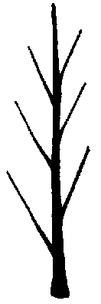 | 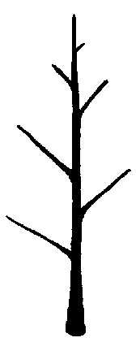
1  ļoti stāvs | 2  stāvs | 3  pusstāvs

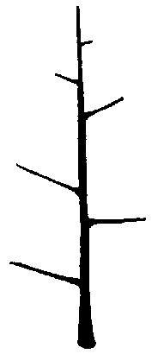 | 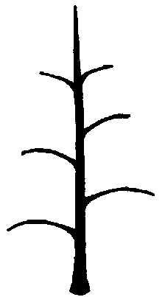 | 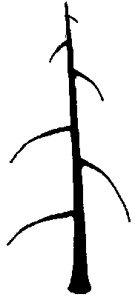
4  izplests | 5  nokarens | 6  sēru

Paskaidrojums par 10. pazīmi. Viengadīgs dzinums: pumpura valnīša lielums

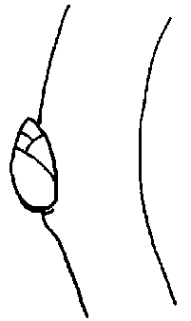 | 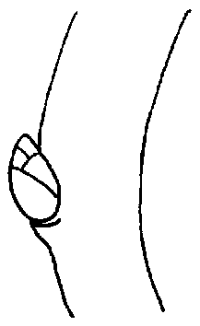 | 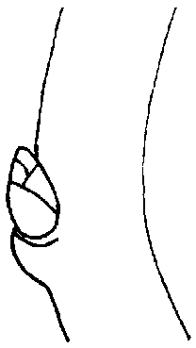
3  mazs | 5  vidējs | 7  liels

Paskaidrojums par 13. pazīmi. Lapas plātne: stāvoklis attiecībā pret dzinumu

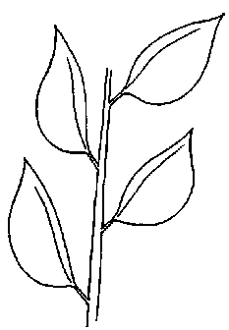 | 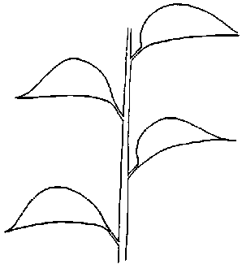 | 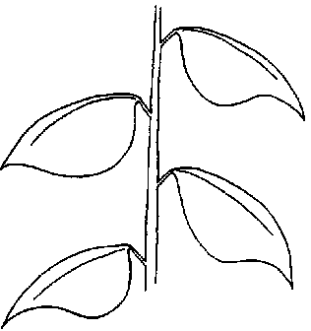
1  augšup vērsta | 2  no dzinuma prom vērsta | 3  lejup vērsta

Paskaidrojums par 17. pazīmi. Lapas plātne: pamatnes forma

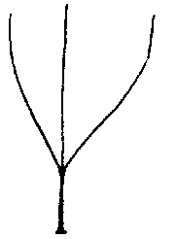 | 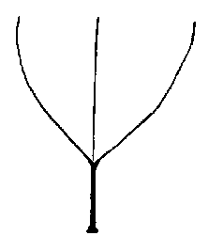 | 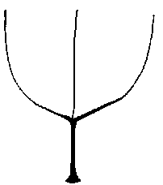
1  smaila | 2  taisnleņķa | 3  plata

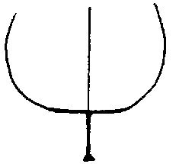 | 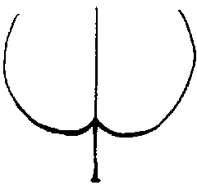
4  nošķelta | 5  sirdsveida

Paskaidrojums par 18. pazīmi. Lapas plātne: galotnes forma (bez lapas smailes)

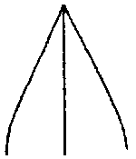 | 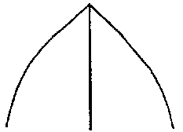 | 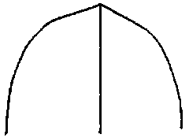 | 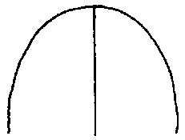
1  smaila | 2  taisnleņķa | 3  plata | 4  noapaļota

Paskaidrojums par 20. pazīmi. Lapas plātne: malas zobojums (augšpusē)

 |  |  | 
1  nav | 2  apaļzobaina | 3  strupi zāģzobaina | 4  smaili zāģzobaina

Paskaidrojums par 25. pazīmi. Lapas kātiņš: pielapes attālums no lapas kātiņa pamatnes

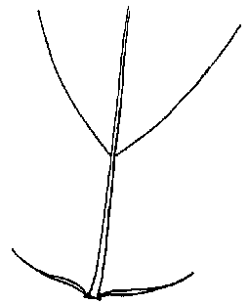 | 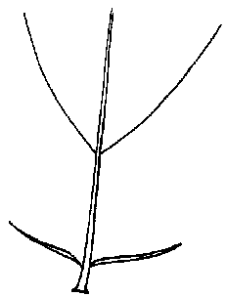 | 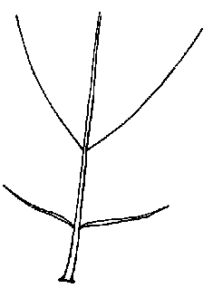
3  mazs | 5  vidējs | 7  liels

Paskaidrojums par 40. pazīmi. Auglis: maksimālā diametra atrašanās vieta

 | 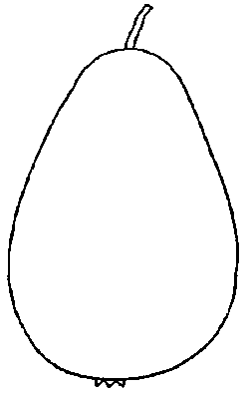 | 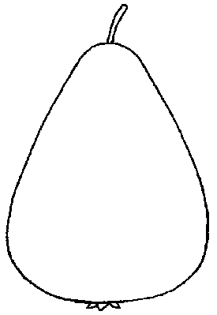
1  vidū | 2  mazliet uz kausa pusi | 3  izteikti uz kausa pusi

Paskaidrojums par 43. pazīmi. Auglis: sānskats garengriezumā

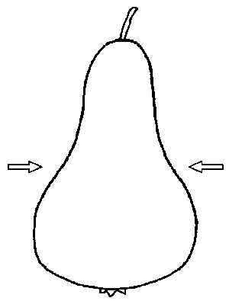 | 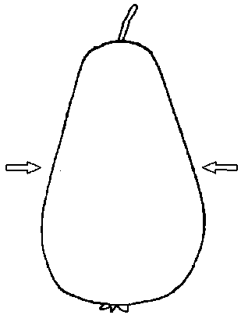 | 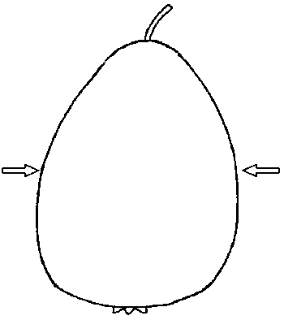
1  ieliekts | 2  taisns | 3  izliekts

Paskaidrojums par 54. pazīmi. Auglis: kāta bedrītes dziļums
Paskaidrojums par 57. pazīmi. Auglis: kausa bedrītes dziļums (ražas novākšanas laikā)
Paskaidrojums par 58. pazīmi. Auglis: kausa bedrītes platums (ražas novākšanas laikā)

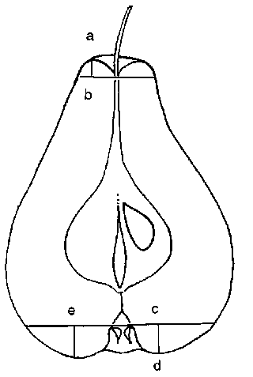 | ab = kāta bedrītes dziļums (54. pazīme)  cd = kausa bedrītes dziļums (57. pazīme)  ce = kausa bedrītes platums (58. pazīme)

Paskaidrojums par 55. pazīmi. Auglis: kauslapu stāvoklis (ražas novākšanas laikā)

 |  | 
1  sakļautas | 2  stāvas | 3  atliektas

Paraugšķirņu nosaukumu sinonīmi

Paraugšķirnes | Sinonīms(-i)
Abbé Fétel | Abate Fétel
Belle Angevine | Schöne Angevine
Bergamotte Esperen | Esperens Bergamotte
Beurré Alexandre Lucas | Alexander Lucas, Mantecosa Alexandre Lucas
Beurré Bosc | Bosc's Flaschenbirne, Kaiser Alexander, Mantecosa Bosc
Beurré Clairgeau | Clairgeaus Butterbirne
Beurré d’Amanlis | Amanlis Butterbirne
Beurré Diel | Diels Butterbirne
Beurré Giffard | Giffards Butterbirne, Mantecosa Giffard, Cañella
Beurré Hardy | Butirra Hardy, Gellerts Butterbirne
Beurré Lebrun | Lebruns Butterbirne
Beurré Six | Six Butterbirne
Beurré Superfin | Conseiller de la Cour, Hochfeine Butterbirne
Citron des Carmes | Sommermagdalene
Clapp's Favourite | Clapps Liebling
Colorée de Juillet | Bunte Julibirne
Comtesse de Paris | Gräfin von Paris
Conférence | Konferenzbirne
Curé | Espadón de Invierno, Pastorenbirne, Vicar of Winkfield
Docteur Jules Guyot | Jules Guyot, Limonera
Doyenné d’Alençon | Alencons Dechantsbirne
Doyenné d’Hiver | Decana d'Inverno, Pastorale, Winterdechantsbirne
Doyenné de Juillet | Doyenné d’Été, Julidechantsbirne
Doyenné du Comice | Decana del Comizio, Decana del Congreso, Vereinsdechantsbirne
Duchesse d’Angoulême | Herzogin von Angoulême
Duchesse Elsa | Herzogin Elsa
Épine du Mas | Colmar, Herbstdorn
Espargne | Sparbirne
Jeanne d’Arc | Jungfrau von Orleans
Joséphine de Malines | Josephine von Mecheln
Liegels Winterbutterbirne | Beurré d'Hiver de Liegel
Louise Bonne d’Avranches | Buona Luisa, Gute Luise, Louise Bonne of Jersey
Mirandino rosso | Bella di Giugno
Monchallard | Belle Epine Fondante, Epine d'Eté de Bordeaux
Nouveau Poiteau | Neue Poiteau
Passe Crassane | Edelcrassane, Passa Crassana
Pitmaston Duchesse d’Angoulême | Pitmaston Duchesse, Williams’ Duchesse
Poire de Charneu | Bürgermeisterbirne, Köstliche von Charneu, Légipont
Précoce de Cassano | Frühe von Cassano
Précoce de Trevoux | Frühe von Trevoux
Red Bartlett | Max Red Bartlett, Rote Williams, Williams Roja, Williams Rouge
Santa Maria | Marienbirne
Starkrimson | Red Clapp's Favourite, Rote Clapps Liebling, Super Red
Tongre | Beurré Durandeau, Durondeau, Tongern
Williams’ Bon Chrétien | Bartlett, Buen Cristiano Williams, Williams Christbirne

LITERATŪRA

Arbury, J., 1997: “Pears.” Wells & Winter, Mereworth, Maidstone, GB.

Bocek, O., 1954: “Pomologie.” Statni Zemedelske Hakladatelstvi, Praha, CZ.

Bordeianu, T., et. al., 1963: “Pomologia Republicii Socialiste Romania.” Vol. 1–8, Editura Academiei Republicii Socialiste, Bucaresti, RO.

Brozik, S., Regius, J., 1957: “Termeszett gyümölcsfajtaink. Almastermesuek, Körte es birs.” Mezögazdasagi Kiado, Budapest, HU.

Cifranic, P., et al., 1978: “Pomologia.” Priroda, Bratislava, CZ.

Dahl, C.G., 1943: “Pomologia del II – Päron och Plommon.” Albert Bonniers Förlag, Stockholm, SE.

Hedrick, U.P., 1921: “The pears of New York – Report of the New York Experimental Station for the year 1921.” J.B. Lyon Company, Albany, US.

Kessler, H., 1948: “Birnensorten der Schweiz.” Verlag Verbandsdruckerei AG, Bern, CH.

Krümmel, H., Groh, W., Friedrich, G., 1964: “Deutsche Obstsorten.” Bd. 1–3. Deutscher Landwirtschaftsverlag, Berlin, DE.

Leroy, A., 1867: “Dictionnaire de pomologie I,II – Poires.” Principales Librairies Agricoles et Horticoles, Angers, FR.

Morettini, A., Baldini, E., Scaramuzzi, F., Mittempergher L., 1967: “Monografia delle principali cultivar di pero.” Consiglio nazionale delle ricerche, Centro Miglioramento Piante da Frutto, Firenze, IT.

Nicotra, A., Cobianchi, D., Faedi, W., Manzo, P., 1979: “Monografia di cultivar di pero.” Ministero Agricoltura e Foreste, Roma, IT.

Nilsson, A., 1989: “Våra päron-, plommon- och körsbärssorter.” Karlebo Forlag AB, SE.

Petzold, H., 1989: “Birnensorten.” Verlag J. Neumann, Neudamm, Melsungen, Berlin, Basel, Wien, DE.

Seitzer, J., Schüle, H., Wenck, F., 1957: “Farbtafeln der Birnensorten.” Verlag Eugen Ulmer, Stuttgart, DE.

Tomcsanyi, P., et al., 1979: “Gyümölcsfajtaink, Gyakorlati pomologia.” Mezögazdasagi Kiado, Budapest, HU.

Van der Zwet, T., 1982: “The Pear.” Horticultural Publishing, US.

Votteler, W., 1993: “Verzeichnis der Apfel- und Birnensorten.” Obst- und Gartenbauverlag, 3. Auflage, München, DE.

Yamagata-ken, 1980: “The report on the characterization and classification of pear varieties.” Yamagata Horticultural Experiment Station, JP.

II PIELIKUMS

Eiropas Savienība
Kopienas Augu šķirņu birojs

TEHNISKĀ ANKETA

Jāaizpilda saistībā ar pieteikumu Kopienas augu šķirņu aizsardzībai. Lūgums atbildēt uz visiem jautājumiem. Ja kāds jautājums būs atstāts bez atbildes, netiks piešķirts pieteikuma iesniegšanas datums. Ja kāds lauks/jautājums neattiecas uz konkrēto gadījumu, lūgums to norādīt.

1. Botāniskais taksons: tās ģints, sugas vai pasugas nosaukums, kurai šķirne ir piederīga, un vispārpieņemtais nosaukums

Pyrus communis (L.)

BUMBIERE

2. Pieteikuma iesniedzējs(-i): vārds(-i), uzvārds(-i) un adrese(-es), tālruņa un faksa numurs(-i), e-pasta adrese un attiecīgā gadījumā pilnvarotā pārstāvja vārds, uzvārds un adrese

3. Šķirnes nosaukums

a) ja ir, – priekšlikums par šķirnes nosaukumu:

b) pagaidu apzīmējums (selekcionāra piešķirtais apzīmējums):

4. Informācija par šķirnes izcelsmi, uzturēšanu un pavairošanu

4.1. Šķirnes selekcija, uzturēšana un pavairošana
Lūgums norādīt selekcijas shēmu, vecākaugus un citu attiecīgu informāciju

a) nezināmas izcelsmes sēklaudzis …………………………….. [ ]

b) iegūts kontrolētā krustošanā:
i) sēklas ražojošais vecākaugs (mātes šķirne) …………………………….. [ ]

ii) putekšņu vecākaugs (tēva šķirne) …………………………….. [ ]

c) iegūts brīvā apputē …………………………….. [ ]
(norādīt vecākaugu, no kura iegūtas sēklas)

d) mutācija vai sporti no …………………………….. [ ]

4.2. Pavairošanas metode

a) ar spraudeņiem ………………………………………………………………………... [ ]

b) pavairošana in vitro …………………………………………………………………… [ ]

c) ar sēklām ……………………………………………………………………………… [ ]

d) cita (lūgums norādīt) …………………………………………………………………. [ ]

4.3. Stāvoklis attiecībā uz vīrusiem

Šķirne ir:

i) brīva no vīrusiem (norādīt, no kuriem vīrusiem) …………………………………….. [ ]

ii) pārbaudīta attiecībā uz vīrusiem (norādīt, attiecībā uz kuriem vīrusiem) ………….. [ ]

iii) stāvoklis attiecībā uz vīrusiem nav zināms …………………………………………. [ ]

4.4. Šķirnes ģeogrāfiskā izcelsme: reģions un valsts, kurā šķirne izaudzēta vai atklāta un attīstīta

5. Šķirnei norādāmās pazīmes (numurs iekavās attiecas uz atbilstošo pazīmi, kas norādīta CPVO protokolā; lūgums atzīmēt to izpausmes pakāpi, kura atbilst vislabāk).

Pazīmes |  | Paraugšķirnes | Vērtējums (balles)
5.1.  (40.) | Auglis: maksimālā diametra atrašanās vieta
 | vidū | Bergamotte Esperen | 1 [ ]
 | mazliet uz kausa pusi | Beurré Alexandre Lucas, Doyenné du Comice | 2 [ ]
 | izteikti uz kausa pusi | Conférence | 3 [ ]
5.2.  (41.) | Auglis: lielums
 | ļoti mazs | Petit Muscat, Précoce de Cassano | 1 [ ]
 | mazs | Colorée de Juillet, Citron des Carmes | 3 [ ]
 | vidējs | Épine du Mas, Docteur Jules Guyot | 5 [ ]
 | liels | Passe Crassane, Doyenné du Comice | 7 [ ]
 | ļoti liels | Marguerite Marillat, Belle Angevine | 9 [ ]
5.3.  (43.) | Auglis: sānskats garengriezumā
 | ieliekts | Beurré Bosc, Abbé Fatel | 1 [ ]
 | taisns | Beurré Giffard | 2 [ ]
 | izliekts | Doyenné d’Hiver, Olivier de Serres | 3 [ ]
5.4.  (44.) | Auglis: mizas pamatkrāsa
 | nav saredzama | Grand Champion, Uta | 1 [ ]
 | zaļa | Nouveau Poiteau | 2 [ ]
 | dzelteni zaļa | Beurré Giffard, Beurré Hardy | 3 [ ]
 | dzeltena | Président Drouard, Williams’ Bon Chrétien | 4 [ ]
5.5.  (50.) | Auglis: kāta garums
 | īss | Beurré d’Anjou, Beurré des Enfants Nantais | 3 [ ]
 | vidējs | Beurré Hardy, Alexandrine Douillard | 5 [ ]
 | garš | Beurré Bosc, Curé | 7 [ ]
5.6.  (64.) | Ziedēšanas sākums
 | ļoti agrs | Beurré Alexandre Lucas, Pitmaston Duchesse d’Angoulźme | 1 [ ]
 | agrs | Delfrap, Louise Bonne d’Avranches | 3 [ ]
 | vidējs | Packham’s Triumph, Williams’ Bon Chrétien | 5 [ ]
 | vēls | Doyenné du Comice, Jeanne d’Arc | 7 [ ]
 | ļoti vēls | Frangipane | 9 [ ]
5.7.  (65.) | Augļu lietošanas gatavība
 | ļoti agrs | Mirandino Rosso | 1 [ ]
 | agrs | Précoce de Trevoux | 3 [ ]
 | vidējs | Cascia | 5 [ ]
 | vēls | Beurré Hardy, Doyenné du Comice, Jeanne d’Arc | 7 [ ]
 | ļoti vēls | Doyenné d’Hiver, Nordhäuser Wintersorelle, Président Drouard | 9 [ ]

6. Līdzīgās šķirnes un atšķirības no šīm šķirnēm

Līdzīgās šķirnes nosaukums | Pazīme, ar kuru līdzīgā šķirne atšķiras¹ | Līdzīgās šķirnes izpausmes pakāpe | Kandidātšķirnes izpausmes pakāpe

___________
¹ Ja abu šķirņu izpausmes pakāpes ir identiskas, lūgums norādīt atšķirības lielumu.
7. Papildu informācija, kas var palīdzēt atšķirt šķirni

Tehniskajai anketai jāpievieno šķirnei raksturīga izdrukāta krāsaina fotogrāfija.

7.1. Izturība pret kaitēkļiem un slimībām

7.2. Grupa

[ ] Augļu koku šķirnes

[ ] Potcelms

7.3. Īpaši nosacījumi šķirnes pārbaudei

[ ] JĀ, lūgums norādīt

[ ] NĒ

7.4. Cita informācija

[ ] JĀ, lūgums norādīt

[ ] NĒ

8. ĢMO: nepieciešamā informācija

Padomes 2001. gada 12. marta Direktīvas EK/2001/18 2. panta 2. punkta izpratnē šķirne ir ģenētiski modificēts organisms.

[ ] JĀ

[ ] NĒ

Ja atbilde ir “jā”, lūgums pievienot atbildīgo institūciju izdotā rakstiskā apliecinājuma eksemplāra kopiju, kurā ir deklarēts, ka šķirnes tehniskā pārbaude saskaņā ar Pamatregulas 55. un 56. pantu neapdraud vidi atbilstoši iepriekšminētās direktīvas normām.

9. Informācija par pārbaudāmo augu materiālu

9.1. Šķirnes pazīmes vai vairāku pazīmju izpausmi var ietekmēt tādi faktori kā kaitēkļi un slimības, ķīmiskā apstrāde (piemēram, ar augu augšanas regulatoriem vai pesticīdiem), audu kultūras ietekme, atšķirīgi potcelmi, potzari, kas iegūti atšķirīgās koka augšanas fāzēs, u. c.

9.2. Augu materiāls nedrīkst būt apstrādāts tādā veidā, ka apstrāde ietekmē šķirnes pazīmju izpausmi, izņemot, ja šādu apstrādi atļauj vai pieprasa kompetentās iestādes. Ja augu materiāls ir šādi apstrādāts, tad jāiesniedz visi dati par veikto apstrādi. Šajā saistībā lūgums atbilstoši savai kompetencei norādīt, vai pārbaudāmais materiāls ticis pakļauts:

a) mikroorganismiem (piemēram, vīrusiem, baktērijām, fitoplazmai) | [ ] Jā | [ ] Nē
b) ķīmiskai apstrādei (piemēram, ar augu augšanas regulatoriem vai pesticīdiem) | [ ] Jā | [ ] Nē
c) audu kultūrai | [ ] Jā | [ ] Nē
d) citiem faktoriem | [ ] Jā | [ ] Nē
Lūgums sniegt sīkāku informāciju tad, ja atbilde ir “jā”.

Es/mēs paziņoju(-am), ka saskaņā ar visu manā/mūsu rīcībā esošo informāciju šajā veidlapā sniegtā informācija ir pilnīga un pareiza.

Datums | Paraksts | Vārds, uzvārds

[Dokumenta beigas]

